**Министерство науки и высшего образования Российской Федерации**

**Пензенский государственный университет**

**Кафедра “Вычислительная техника”**

**Отчет**

по лабораторной работе №4

по курсу “Программирование”

на тему “Бинарное дерево поиска”.

Выполнили студ. группы 23ВВВ4:

Финаев М.А.____

Куц П.А.____

Приняли:

Деев. М. В.____

Юрова О.В.____

Пенза 2024

**Цель работы:**

Разработать программу, удовлетворяющую условиям заданий.

**Задание 1:**

Реализовать алгоритм поиска вводимого с клавиатуры значения в уже заданном дереве

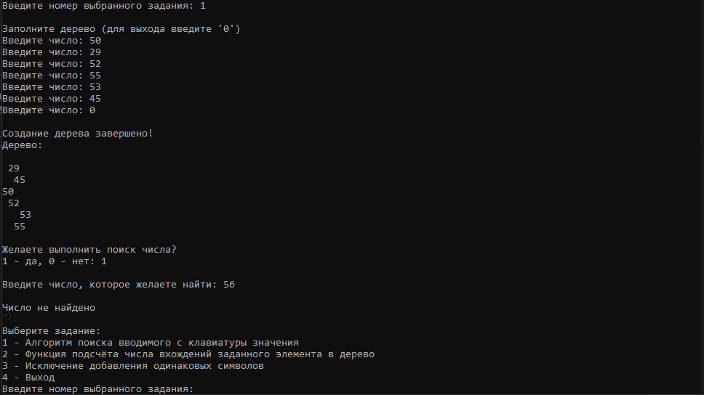**Результат:**

**Задание 2:**

Реализовать функцию подсчета числа вхождений заданного элемента в дерево

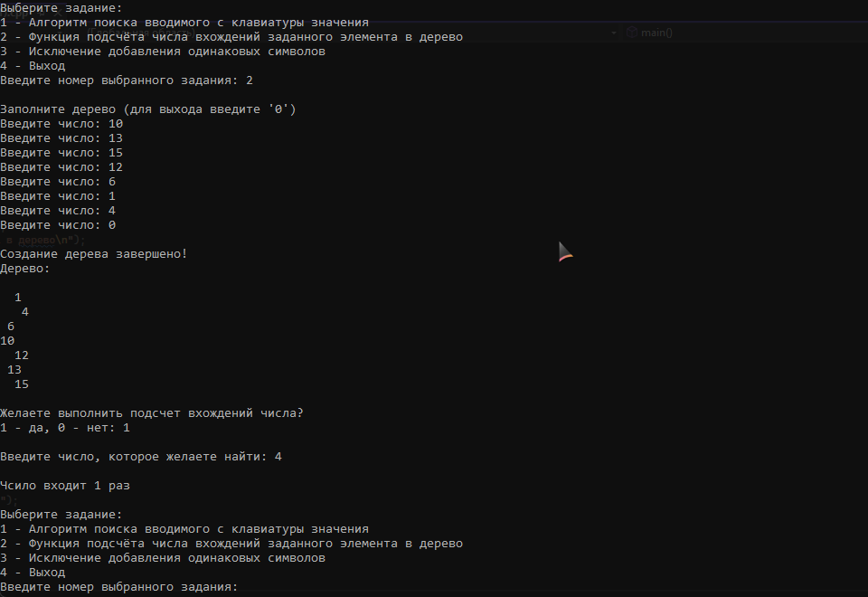**Результат:**

**Задание 3:**

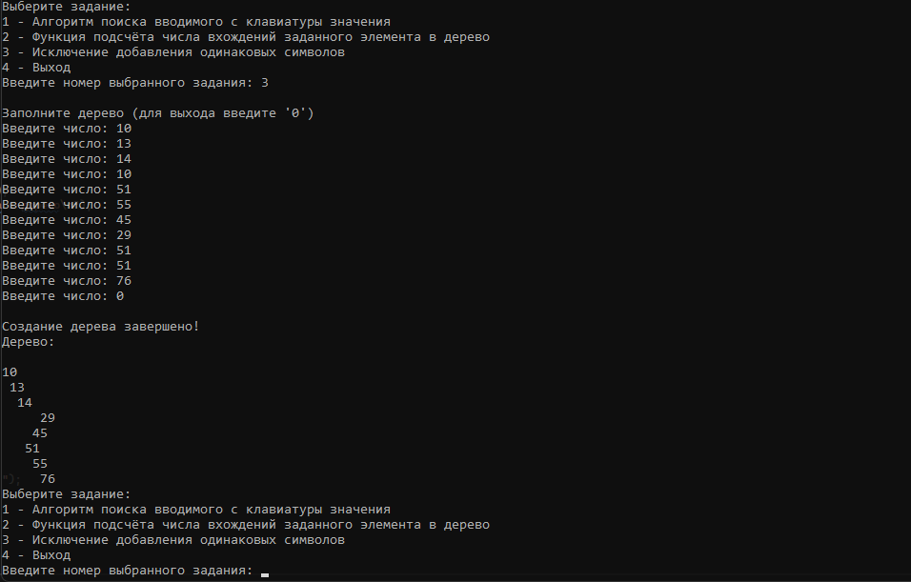Изменить функцию добавления элементов для исключения добавления одинаковых символов  
**Результат:**

**Задание 4:**

Оценить сложность процедуры поиска по значению в бинарном дереве  
**Результат:**

**Вывод:**

В ходе работы были получены теоретические и практические навыки, разработана программа, удовлетворяющая условиям задания.